LINUX’TA GÖRSEL
UYGULAMA PROGRAMLARI

20.1. Uygulama Türleri

- Ofis
• Sözcük işlemciler, Hesap Çizelgeleri, sunum araçları
- Grafik
• çizim araçları, görüntü işleme araçları
- Ses ve Video
- İnternet
• Tarayıcılar, e-posta, dosya aktarımı

20.2. Tümleşik Projeler

OpenOffice
• sözcük işlemci, spreadsheet, sunum, çizim, formül
Mozilla
• tarayıcı, e-posta, wHTML editörü, chat uygulaması
Evolution
• e-posta, takvim, ajanda, kartvizit veritabanı

20.3 Tümleşik Projeler

KDE
• KOffice: sözcük işlemci, spreadsheet, sunum,
çizim, ajanda
• Ağ uygulamaları: tarayıcı, e-posta, news reader,
çoğulortam, ...

GNOME
• GNOME Office: sözcük işlemci, spreadsheet, çizim
• Ağ uygulamaları: tarayıcı, e-posta, news reader,
çoğulortam, ...

20.4 Kelime İşlemciler

• OpenOffice Writer
• KWord
• AbiWord

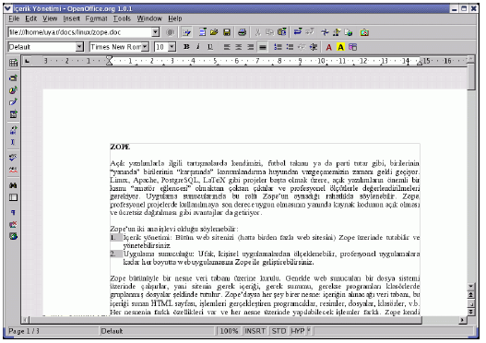
Openoffice.org Writer (Windows versiyonu var!)

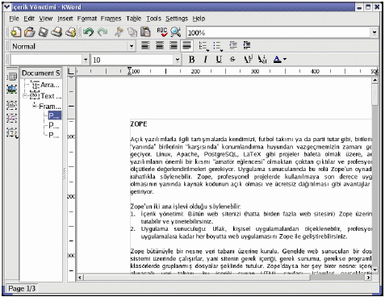

KWord
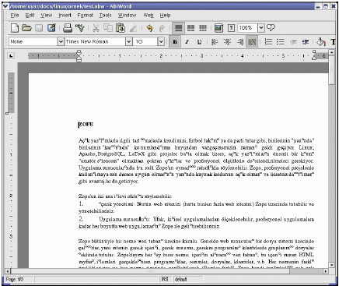

AbiWord (Windows versiyonu da var!)

20.5 Hesap Çizelgesi Uygulamaları

- OpenOffice Calc
- KSpread
- Gnumeric
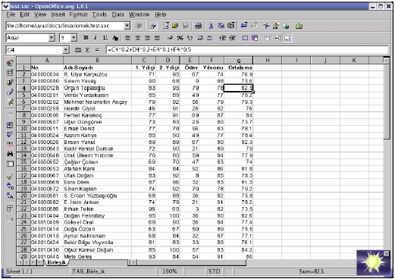
OpenOffice.org Calc (Windows versiyonu da var!)
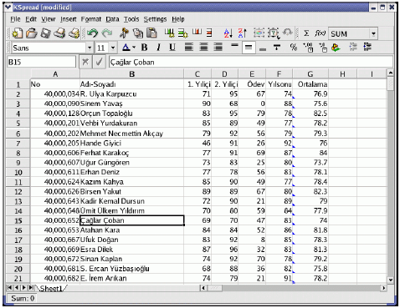
KSpread (KDE)

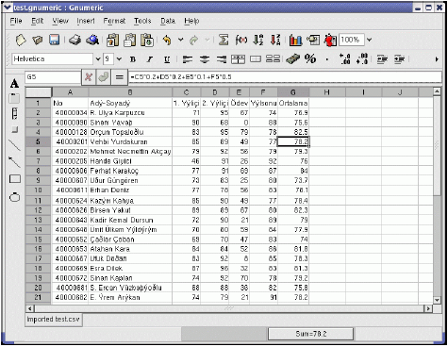
Gnumeric (GNOME)

20.6 Sunum Uygulamaları
- OpenOffice Impress
- KPresenter
- MagicPoint

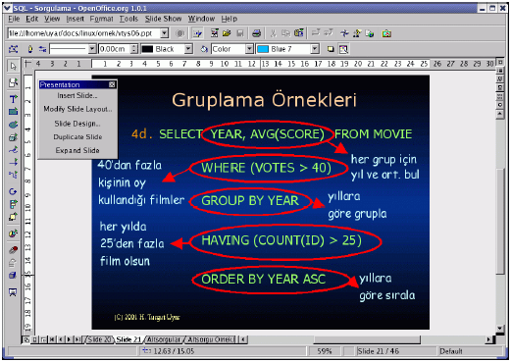
Openoffice.org Impress (Windows versiyonu da var!)

20.7 Çizim Uygulamaları
- · OpenOffice Draw
- · Kontour
- · Kivio
- · Dia
- · XFig
- · Tgif

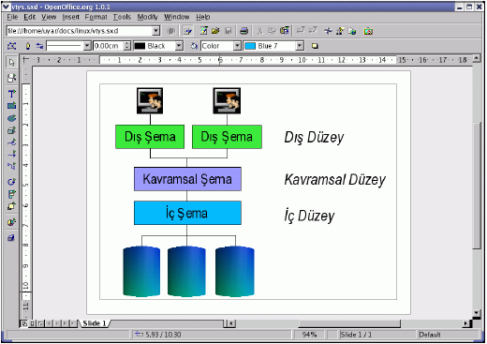
OpenOffice.org DRAW(Windows versiyonu da var!)

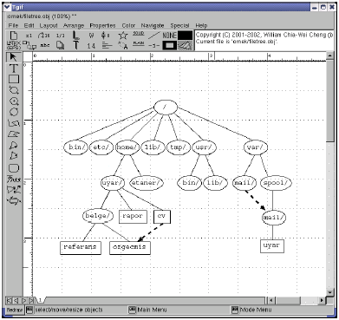
Tgif

20.8 Görüntü İşleme Uygulamaları
· Gimp
· XV
· ImageMagick

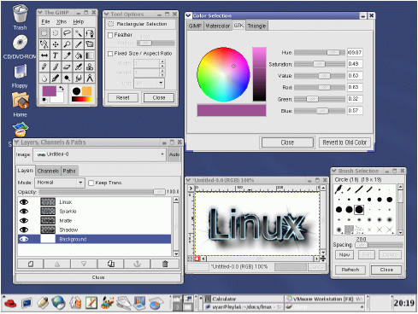
GIMP (Windows versiyonu var!)

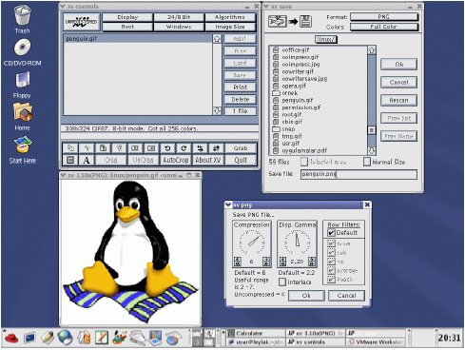
XV

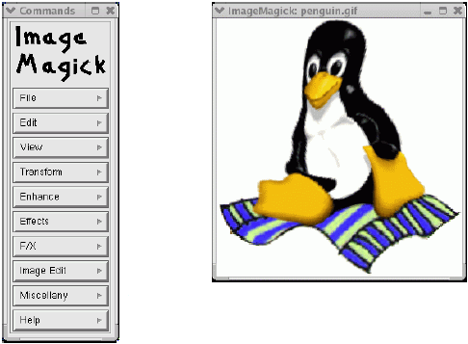
IMAGE MAGICK

20.9 HTML Editörleri

- · Mozilla Composer
- · Quanta
- · Bluefish
- · NVU

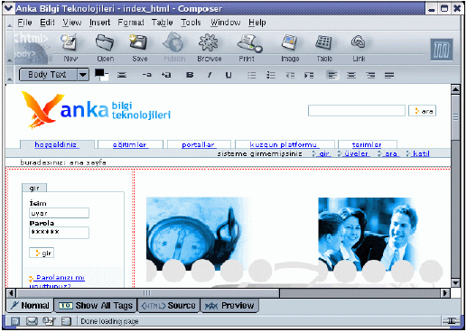
Mozilla Composer (Windows versiyonu var)
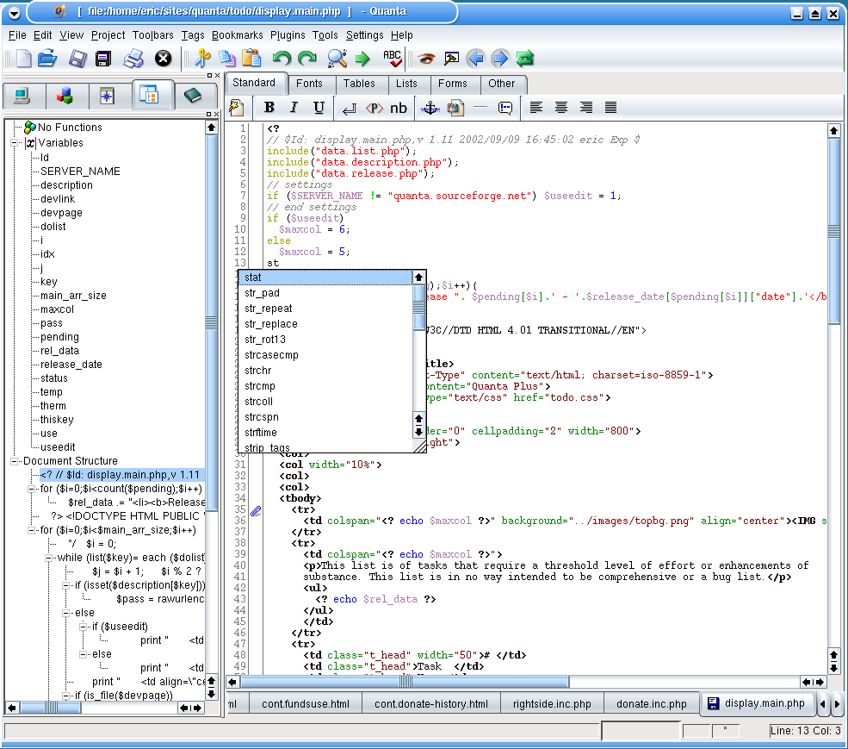
QUANTA PLUS
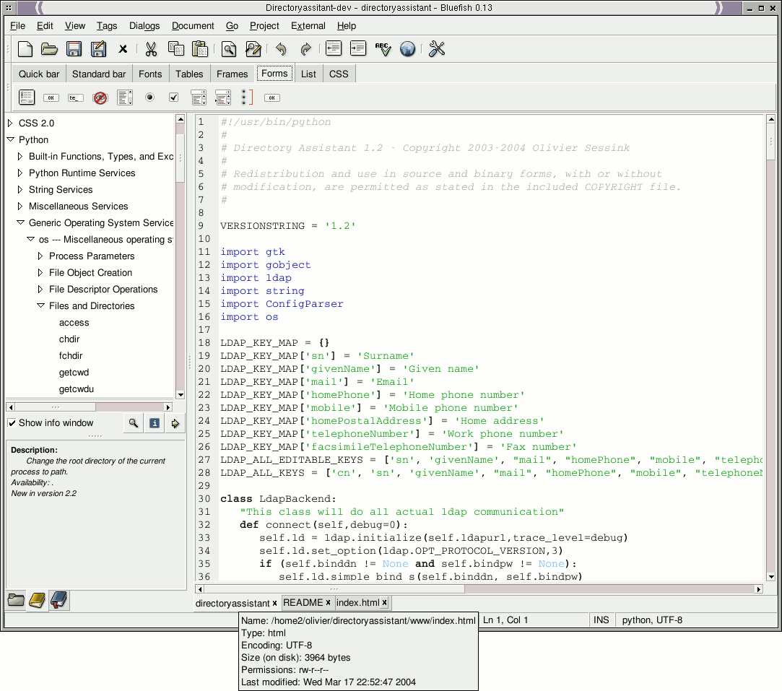

BLUEFISH
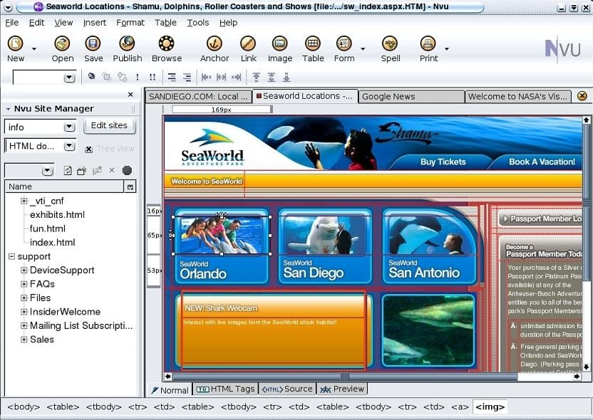

NVU (Windows Versiyonu Var)

20.10 Ajanda Uygulamaları
- · Evolution
- · KOrganizer

EVOLUTION
Evolution, çeşitli ofis araçlarını birleştiren bir yazılımdır

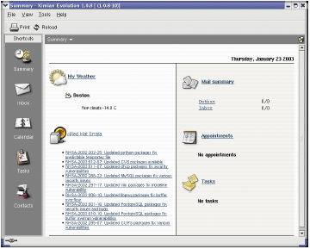
Evolution - Takvim
toplantılarınızı takvimde işaretleyebilirsiniz
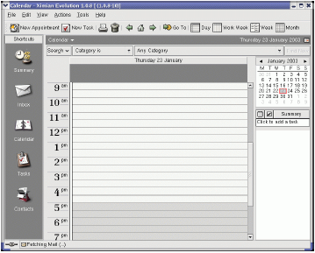

Evolution - Ajanda
yapacağınız işleri ajandanıza kaydedebilirsiniz
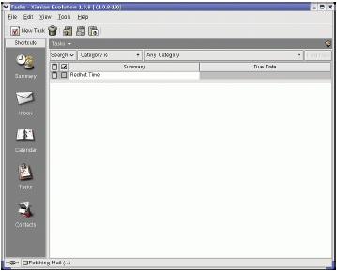

Evolution - Kartlar
kartvizitleri bir veritabanında tutabilir, gerektiğinde burada arayabilirsiniz
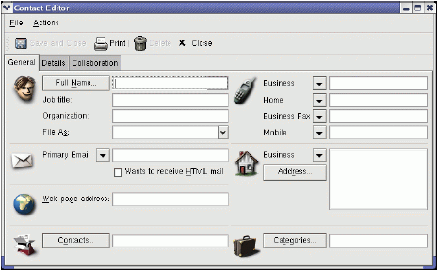

KOrganizer

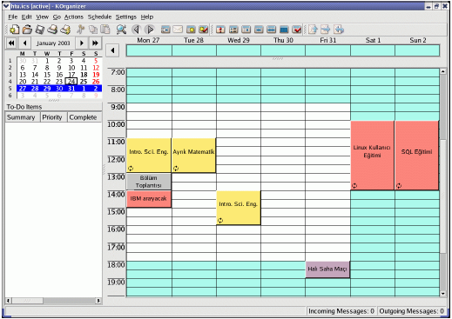

20.11 Ses ve Görüntü Uygulamaları

- · Ses dosyası çalıcılar: xmms
- · CD çalıcılar: kscd, xmcd
- · VCD/DVD göstericiler: gmplayer
- · CD ripper/encoder: grip
- · CD yazma: koncd, xcdroast

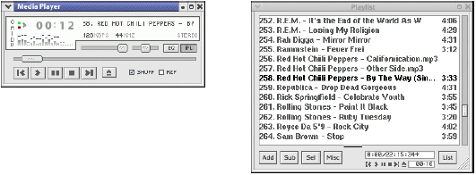

XMMS

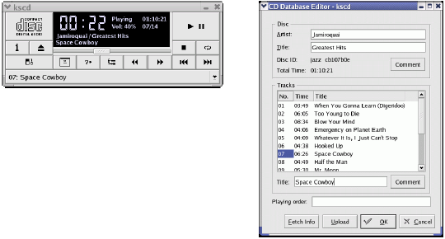
CD Çalıcı - Kscd

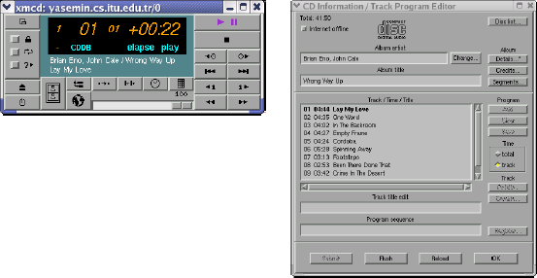

xmcd

Grip
CD rip ve mp3 kodlama yapabilen bir CD çalıcı

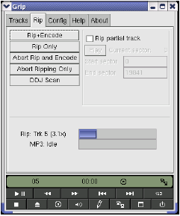

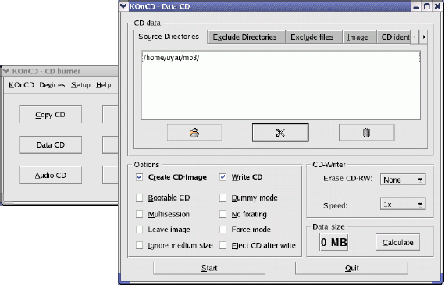

KOnCD

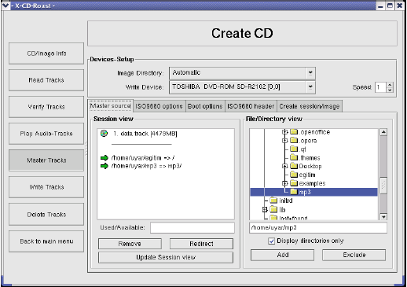

XCDRoast

20.12 Masaüstü Yayıncılık
• en sık kullanılan dizgi sistemi: TeX / LaTeX sözcük işlemci değil belge işlemci
• SCRIBUS

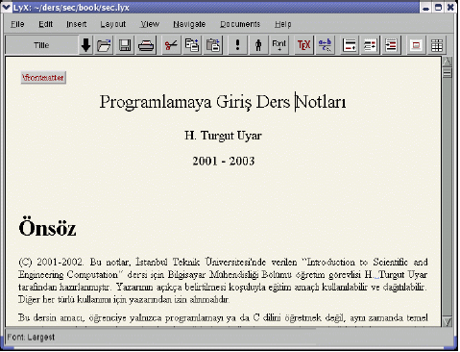
LyX

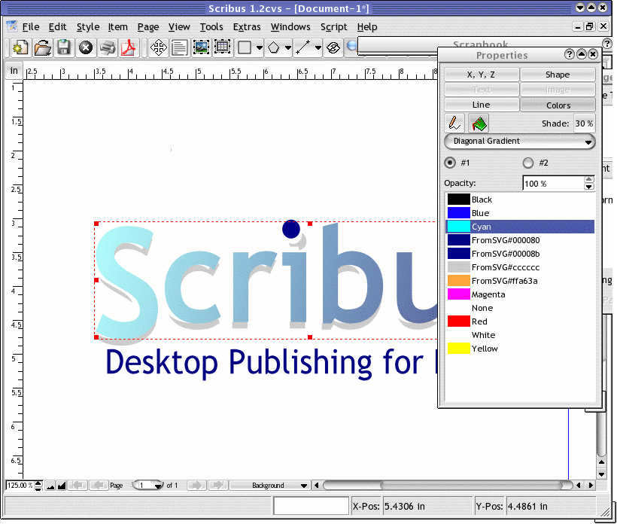
SCRIBUS

20.13 İnternet Tarayıcılar
- mozilla
- Netscape
- Firefox
- konqueror
- Opera
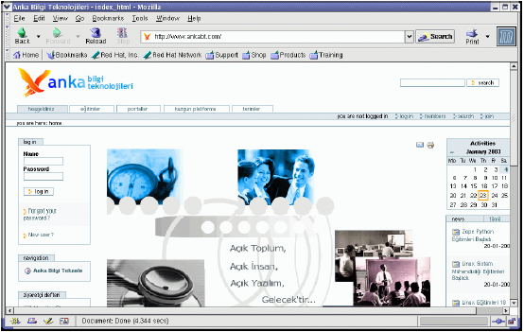
Mozilla (Windows versiyonu var)

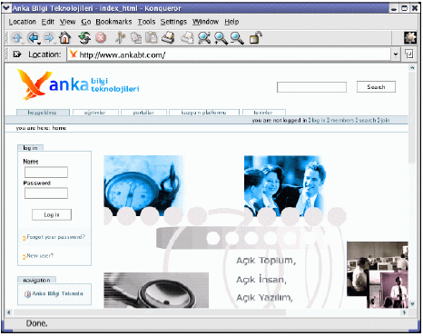
Konqueror
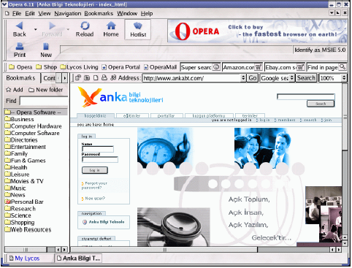
Opera (Windows versiyonu var)

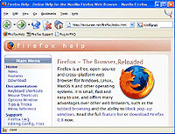

Firefox (Windows versiyonu var)

20.14 E-Posta
- · evolution
- · kmail
- · mozilla mail
- · pan
- · sylpheed
- . ThunderBird

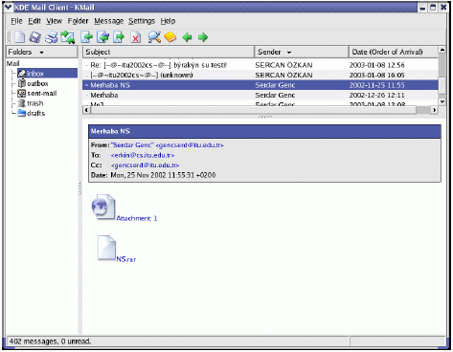
KMail

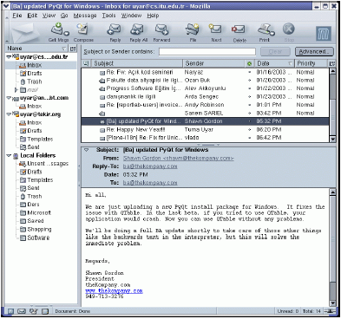
Mozilla Mail (Windows versiyonu var)

20.15 Dosya Aktarımı
- · gftp
- · Downloader for X
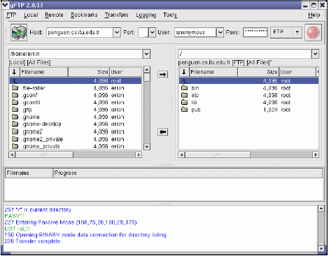
gftp

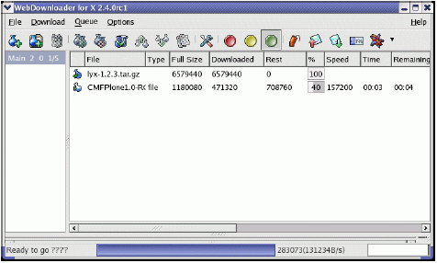
Downloader for X

20.16 Diğer
Mesajlaşma
- · gaim
  - AIM
  - ICQ,
  - MSN Messenger,
  - Yahoo!,
  - IRC,
  - GroupWise Messenger,
  - Zephyr

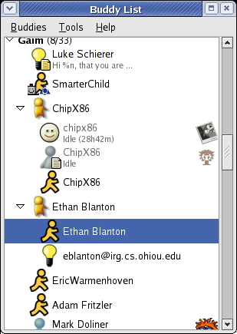 | 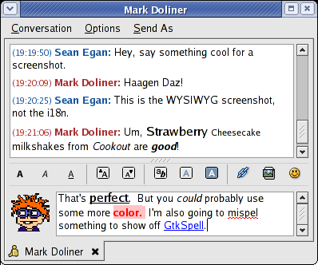

GAIM

- · licq

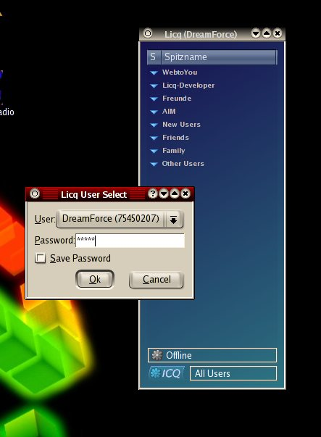
LICQ

- · mozilla chat

Video Konferans
- · gnome meeting

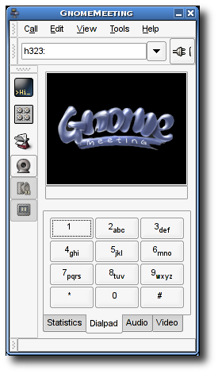
gnome-meeting

